

**课程名称：数据结构与算法**

**第一次上机实验报告**

**姓 名： 刘瑞欣**

**学 号： U202016818**

**班 级： 财务管理2001班**

**任课教师： 刘干**

**目录**

0. 二叉树 3

0.1 递归方法建立二叉树 3

0.2 非递归方法前序遍历二叉树 4

0.3 递归方法前序/中序/后序遍历二叉树 5

1. 将二叉树对称交换，即求二叉树镜像 6

1.1 算法一：递归算法 6

1.2 算法二：非递归算法——利用队列 6

2. 求二叉树的高度，即深度 7

2.1 算法一：递归算法 7

2.2 算法二：非递归算法 8

3. 已知前序序列和中序序列，构造二叉树 9

4. 分层遍历二叉树，即按层次从上往下，从左往右顺序访问 11

5. 求二叉树的宽度，即求最大结点数的层所具有的结点数 11

6. 二叉树中的结点个数 13

7. 非递归方法中序、后续遍历二叉树 13

8. 求二叉树中第K层的结点个数 15

8.1 算法一：层序遍历法 15

8.2 算法二：递归算法 16

9. 求二叉树中叶子结点的个数 17

9.1 算法一：非递归算法 17

9.2 算法二：递归算法 18

10. 判断两个二叉树结构是否相同 18

11. 求二叉树中两个结点的最低公共祖先结点 19

# 0. 二叉树

## 0.1 递归方法建立二叉树

算法思想：输入数据，非空就创建新的节点，将数据赋给新的节点，然后从左边开始递归，如果是空，就再从右边递归，右边空就返回上一层。

子函数代码：

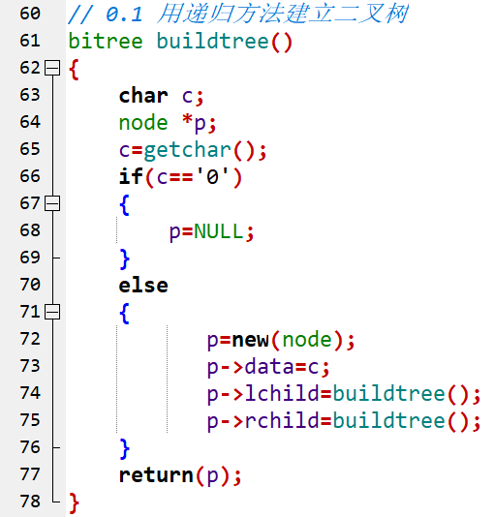

时间复杂度：O(n)

空间复杂度：O(n)

运行结果：在主函数中输入abc00d00ef00g000，得到的结果为下图所示，之后都都将使用这个二叉树作为实验代码测试对象。

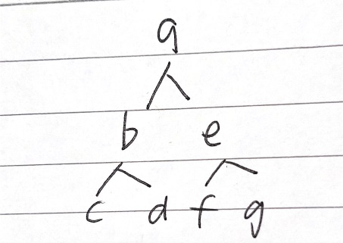

## 0.2 非递归方法前序遍历二叉树

算法思想：利用栈来存放，在访问完t->data后，将t入栈，遍历左子树；遍历完左子树返回时，栈顶元素应为t，出栈，再遍历t的右子树。

子函数代码：

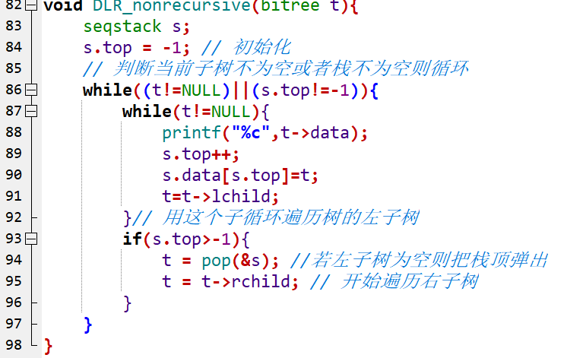

时间复杂度：O(n)

空间复杂度：O(n)

运行结果：

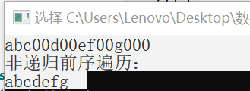

## 0.3 递归方法前序/中序/后序遍历二叉树

算法思想：利用递归算法，按照前中后序的顺序依次对左子树、右子树与根节点进行遍历。

子函数代码：

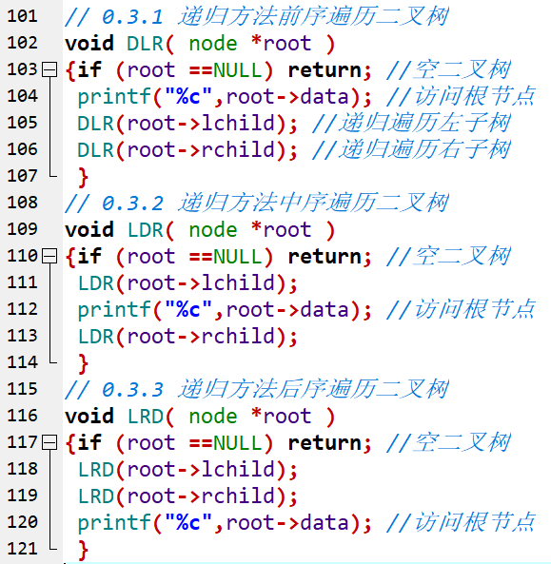

时间复杂度：O(n)

空间复杂度：O(n)

运行结果：

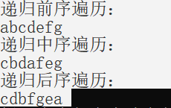

# 1. 将二叉树对称交换，即求二叉树镜像

## 1.1 算法一：递归算法

算法思想：递归算法，先把左子树中的节点放到rchild中，然后再把右边结点放到lchild中，这个过程中要先把左节点暂存到一个地方。

子函数代码：

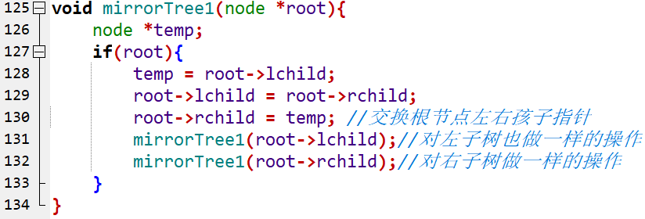

时间复杂度：O(n)

空间复杂度：O(n)

运行结果：

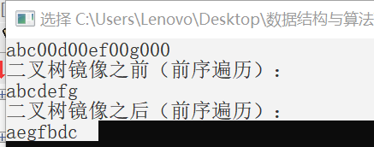

## 1.2 算法二：非递归算法——利用队列

算法思想：利用队列先进先出的特性，层次遍历每一层，然后再队列里面做互换，然后再输出。

子函数代码：

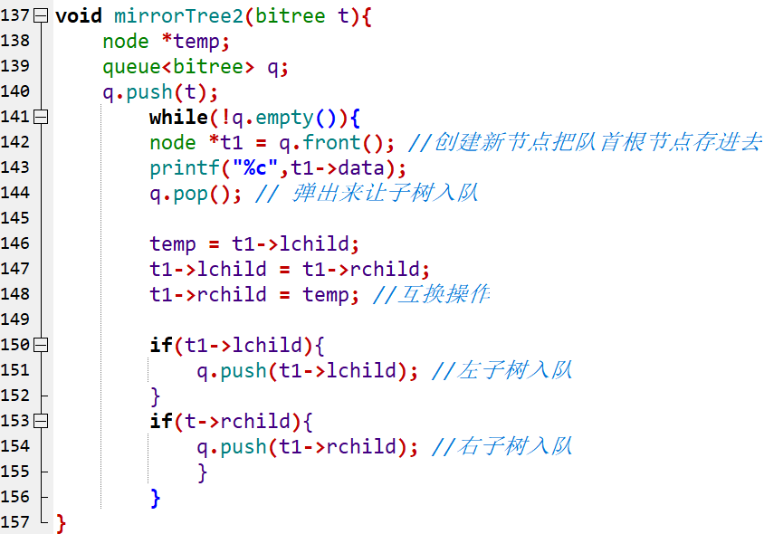

时间复杂度：O(n)

空间复杂度：O(1)

运行结果：



# 2. 求二叉树的高度，即深度

## 2.1 算法一：递归算法

算法思想：递归算法，为了求得树的深度，可以先求左右子树的深度，取二者较大者加1即是树的深度。

子函数代码：

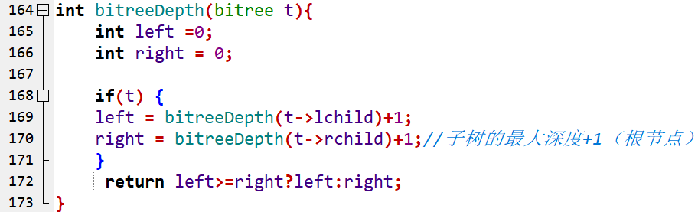

时间复杂度：O(n)

空间复杂度：O(n)

运行结果：

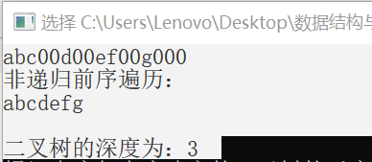

## 2.2 算法二：非递归算法

算法思想：利用层序遍历，当当前节点数小于队列的size的时候，说明这一层没有结束，继续推进；否则说明已经到了这一层的末尾。

子函数代码：

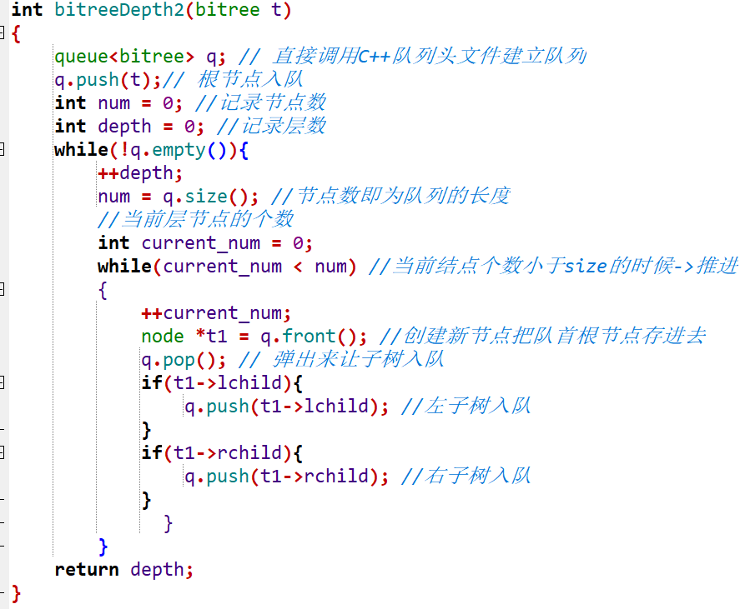

时间复杂度：O(n²)

空间复杂度：O(1)

运行结果：

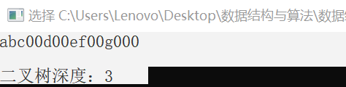

# 3. 已知前序序列和中序序列，构造二叉树

算法思想：可以知道先序序列的第一个是根节点，在中序序列中找到根节点，根节点左边的都是左子树，右边的就是右子树的成员，再进行函数递归，重新赋值后再对子树进行一样的操作，最后构造出一颗二叉树。

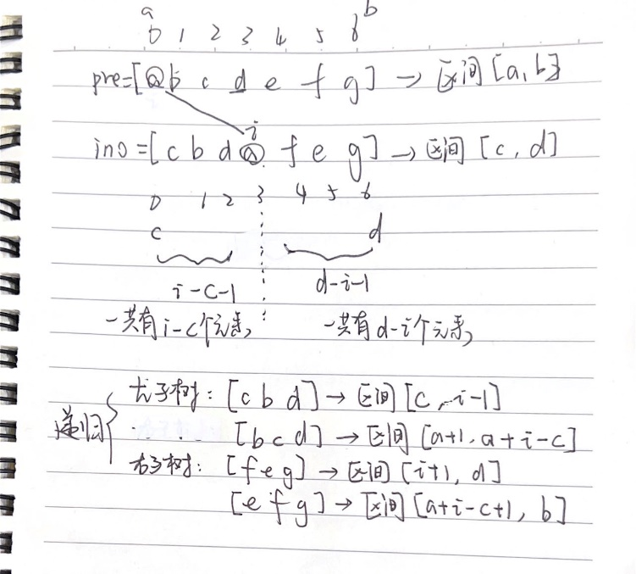

子函数代码：

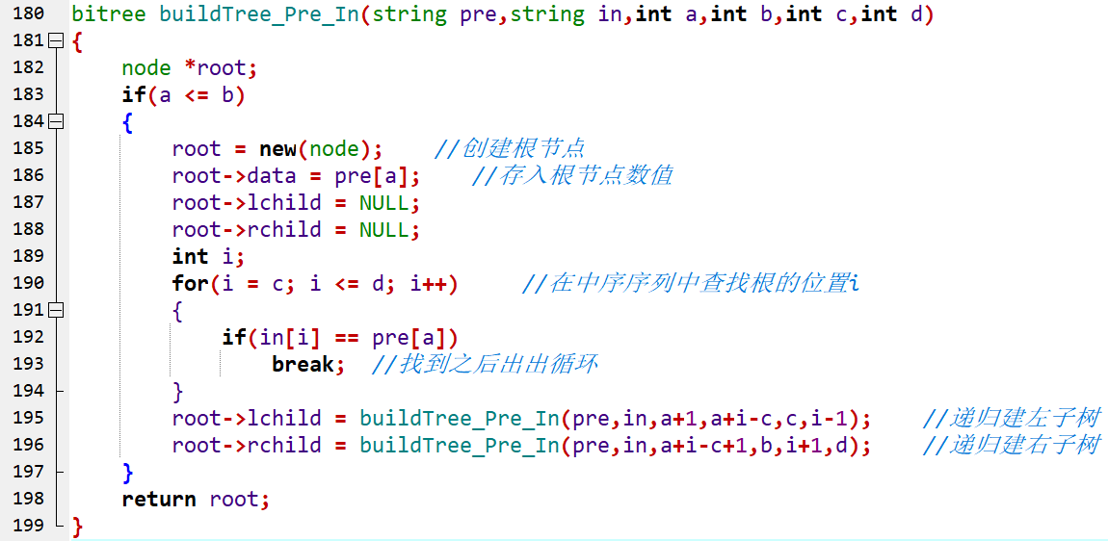

时间复杂度：O(n)

空间复杂度：O(n)

运行结果：

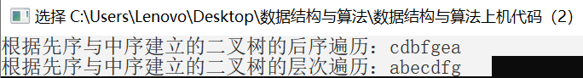

# 4. 分层遍历二叉树，即按层次从上往下，从左往右顺序访问

算法思想：利用队列先进先出的性质，先把根节点入队，然后让根节点的左子树和右子树同时入队，然后依次出队。

子函数代码：

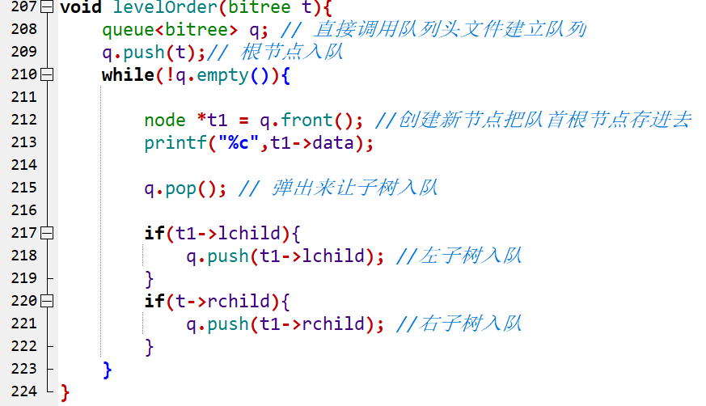

时间复杂度：O(n)

空间复杂度：O(n)

运行结果：

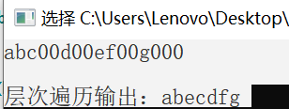

# 5. 求二叉树的宽度，即求最大结点数的层所具有的结点数

算法思想：层次遍历二叉树，设定一个特别的标记#来标记每一层的最右边，代表一层遍历的结束，但是用标记会导致陷入无限循环，因为最后剩下的那个一定是#，因此每当遍历到#时，还要看队列中是否还有其他元素。

子函数代码：

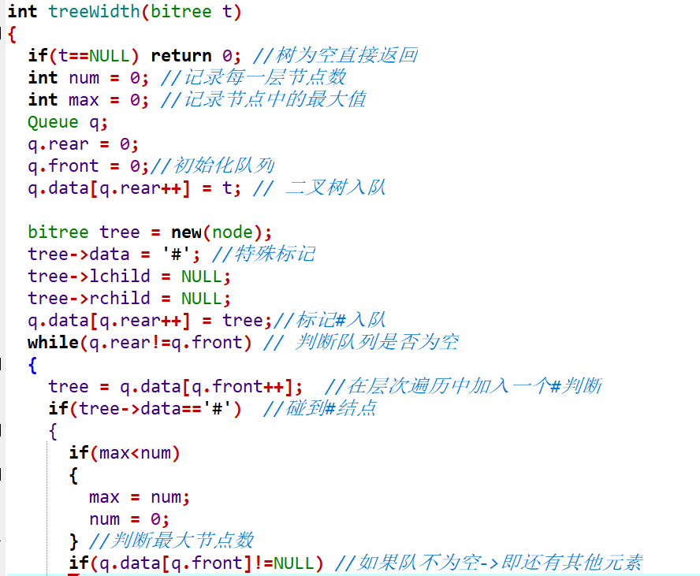

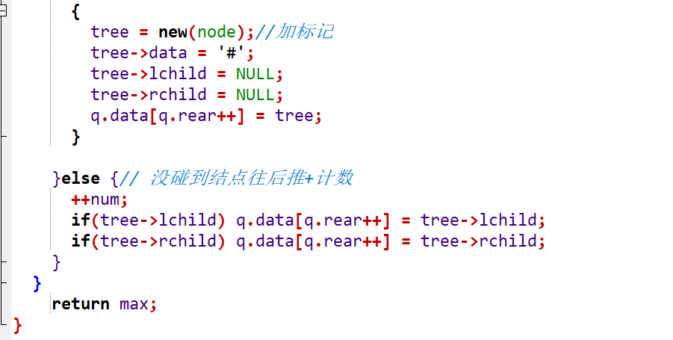

时间复杂度：O(n)

空间复杂度：O(1)

运行结果：

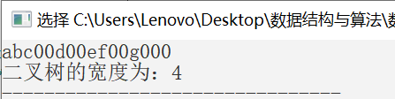

# 6. 二叉树中的结点个数

算法思想：层次遍历二叉树，设置一个计数器即可。

子函数代码：

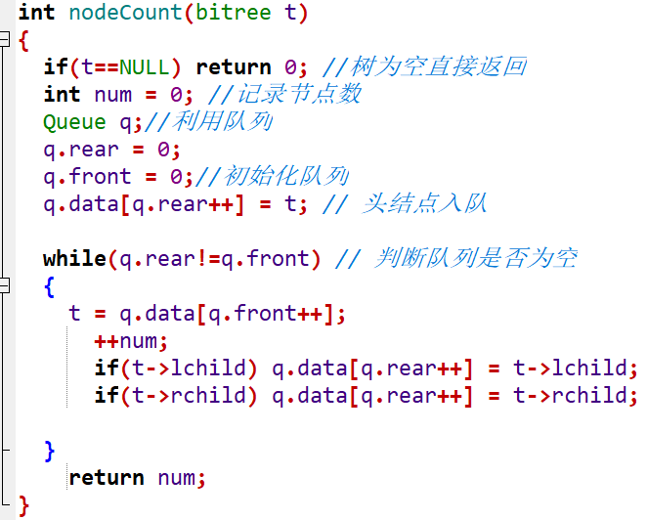

时间复杂度：O(n)

空间复杂度：O(1)

运行结果：

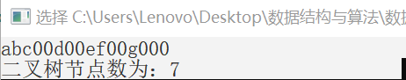

# 7. 非递归方法中序、后续遍历二叉树

算法思想：利用辅助栈来实现。中序遍历与前序相似，主要在于后序遍历中如何区分上一节点的位置，后序遍历的顺序是左->右->根，若是根节点位于左子树，则需跳过根节点，先进入右子树，右子树访问完了再回头访问根节点。

子函数代码：

非递归中序遍历代码：

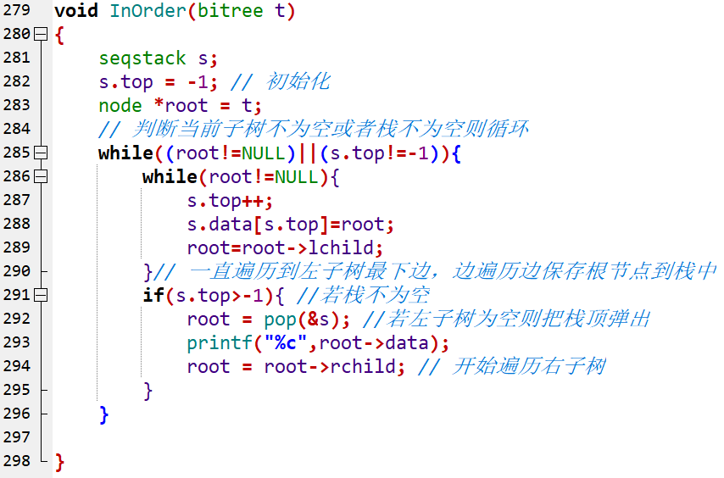

非递归后序遍历代码：

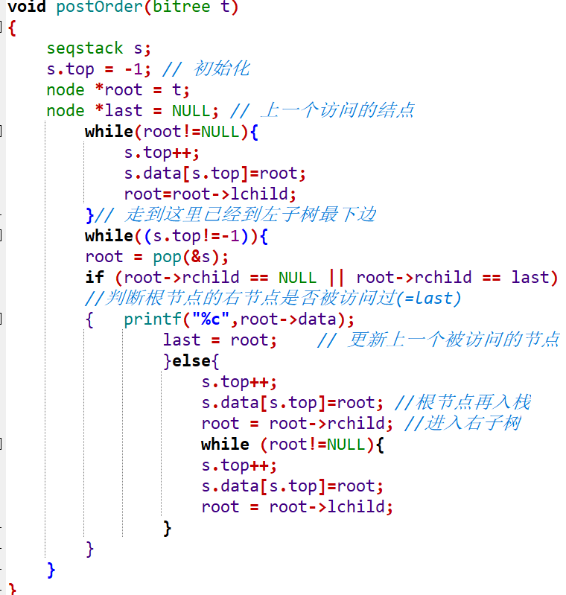

时间复杂度（中序/后序）：O(n)

空间复杂度（中序/后序）：O(n)

运行结果：

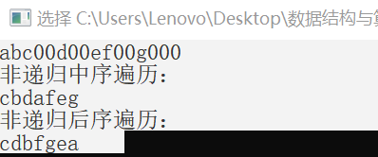

# 8. 求二叉树中第K层的结点个数

## 8.1 算法一：层序遍历法

算法思想：采用层序遍历，判断队列长度，如果当当前节点数小于队列size则继续推进，层数depth+1，当计数器depth等于K时，跳出循环，并返回该节点数。

子函数代码：

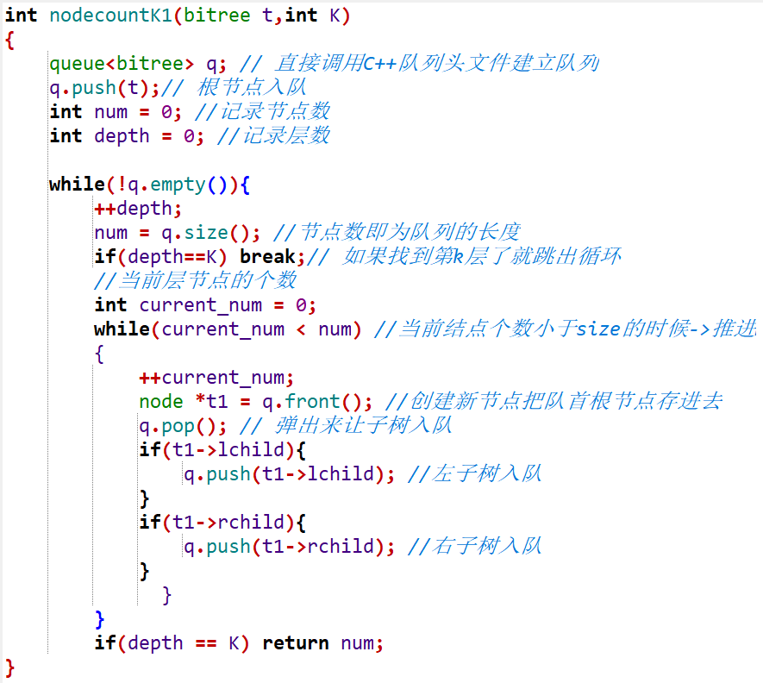

时间复杂度：O(n²)

空间复杂度：O(1)

运行结果：

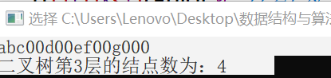

## 8.2 算法二：递归算法

算法思想：直接运用递归算法计算第k层的结点个数

子函数代码：

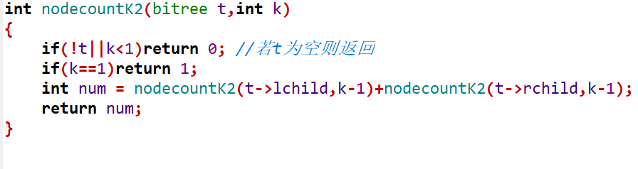

时间复杂度：O(n)

空间复杂度：O(n)

运行结果：

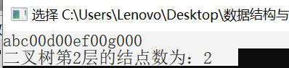

# 9. 求二叉树中叶子结点的个数

## 9.1 算法一：非递归算法

算法思想：利用层序遍历，，判断队列长度，如果当当前节点数小于这一层的队列size则继续推进，层数depth+1，直到最后一层，并返回该节点数。

子函数代码：

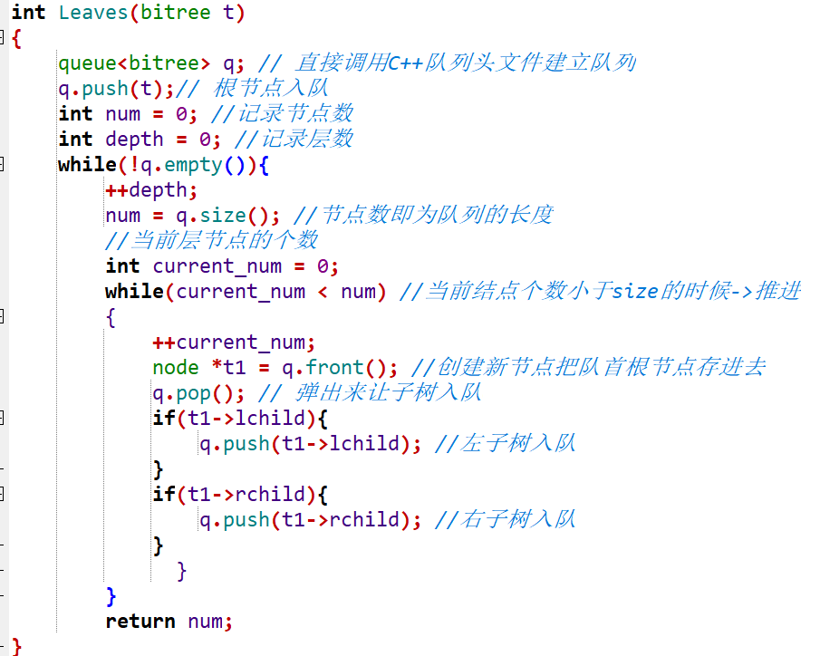

时间复杂度：O(n²)  
空间复杂度：O(1)

运行结果：

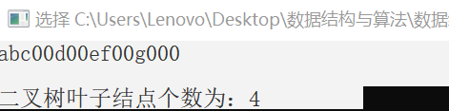

## 9.2 算法二：递归算法

算法思想：通过利用递归，分别求出左子树的叶子结点个数以及右子树的叶子结点个数，并进行加总。

子函数代码：

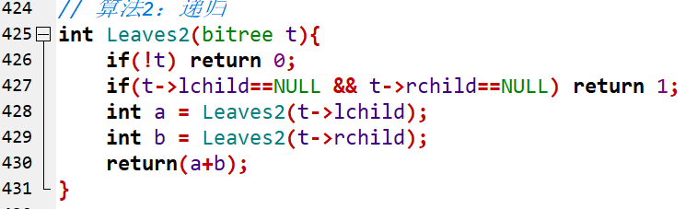

时间复杂度：O(n)

空间复杂度：O(n)

运行结果：



# 10. 判断两个二叉树结构是否相同

算法思想：如果一棵二叉树可以通过若干次左右孩子互换就变成另一个二叉树，那么我们称这两棵树是同构的，两棵树都为空的话，结构一定相同。只有一颗树为空，结构一定不同。递归，把全部的子树都比较一遍。

子函数代码：

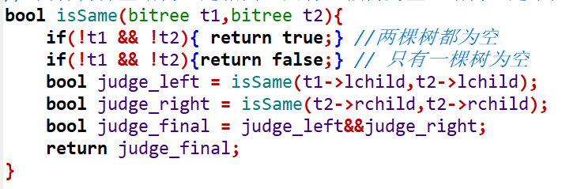

主函数部分输入：

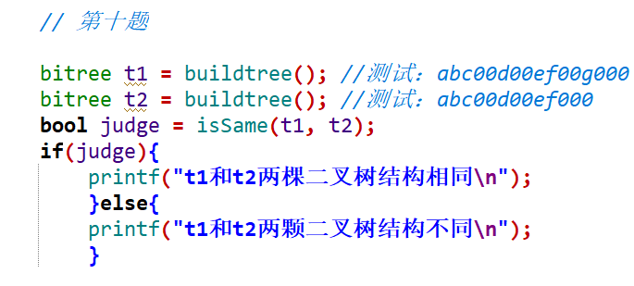

时间复杂度：O(n)

空间复杂度：O(n)

运行结果：

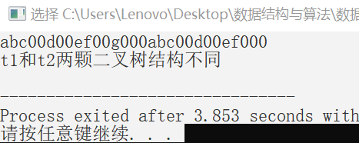

# 11. 求二叉树中两个结点的最低公共祖先结点

算法思想：利用递归思想，输入的两个结点为递归查找的目标节点，若根的左右子树中找到了目标节点，返回值标记这个子树发现了某个结点，否则继续向左右子树递归查找。如果两个子树均存在目标节点，那么说明最低公共祖先必然是根节点；如果只有一个子树存在目标节点，说明最低公共祖先节点存在于子树中。

子函数代码：

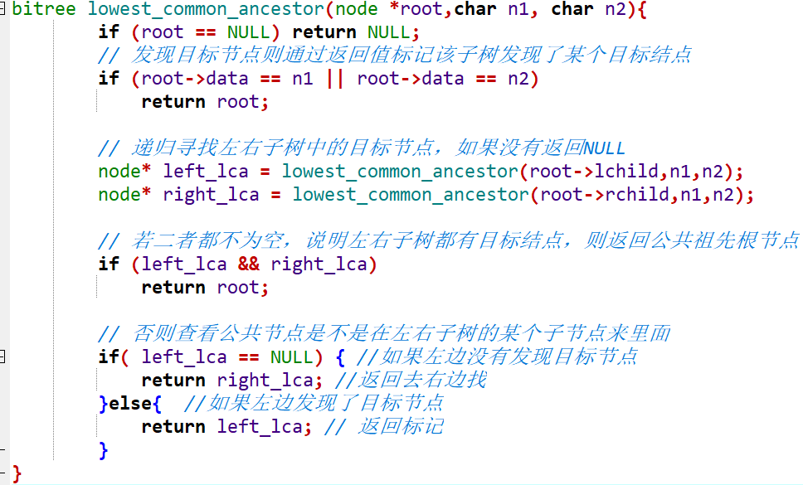

时间复杂度：O(n)

空间复杂度：O(n)

运算结果：

主函数输入为

